

Министерство образования Свердловской области
ГАПОУ СО «Екатеринбургский колледж транспортного строительства»

Отчёт по Практическому занятию 21 (Работа с JSON-данными)

Выполнил: Юнгман К.Н.
Группа: ПР-31
Преподаватель: Мирошниченко Г. В.

2025
Содержание

1. Задание №21(Работа с JSON-данными)………..………………………...3
1.1 Описание задачи 3
1.2 Структура проекта 3
1.3 Описание разработанных функций 3
1.4 Алгоритм решения 4
1.5 Используемые библиотеки 12
1.6 Тестовые случаи 13
1.7 Используемые инструменты 13
1.8 Описание пользовательского интерфейса 13
1.9 Приложение (pr screen экранов) 13

1. Практическое занятие 21 (Работа с JSON-данными)

Описание задачи

Разработать мобильное приложение, используя фрагменты, информация в приложении должна сохраняться в SharedPreferences, в формате JSON. Приложение должно содержать:

- приветственный экран с авторизацией пользователя, проверкой ввода на пустоту и сохранением информации о пользователе через механизм
- содержать форму ввода данных
- экран для вывода сохраненной информации

SharedPreferences.Структура проекта
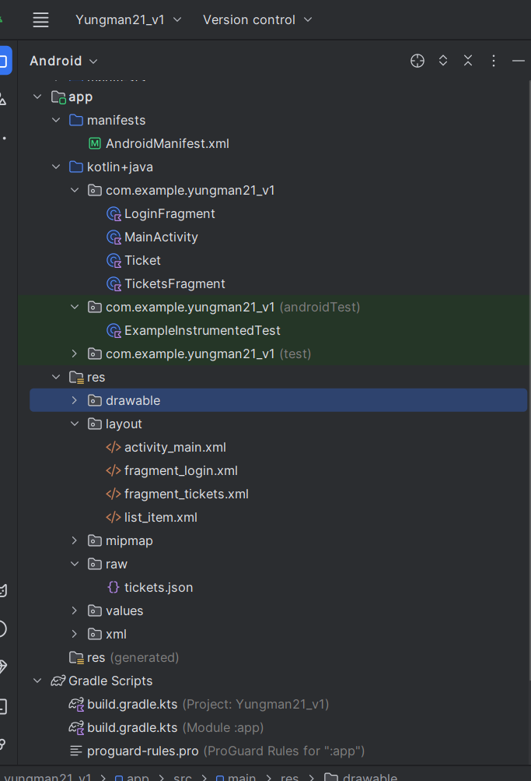

1.5 Используемые библиотеки

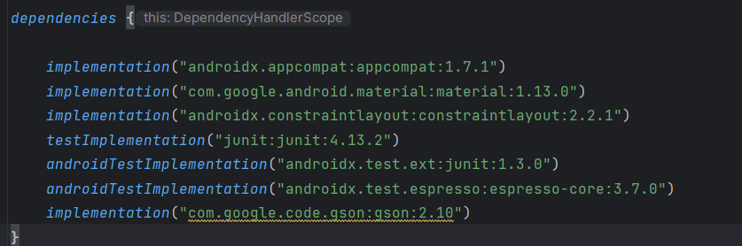1.6 Тестовые случаи
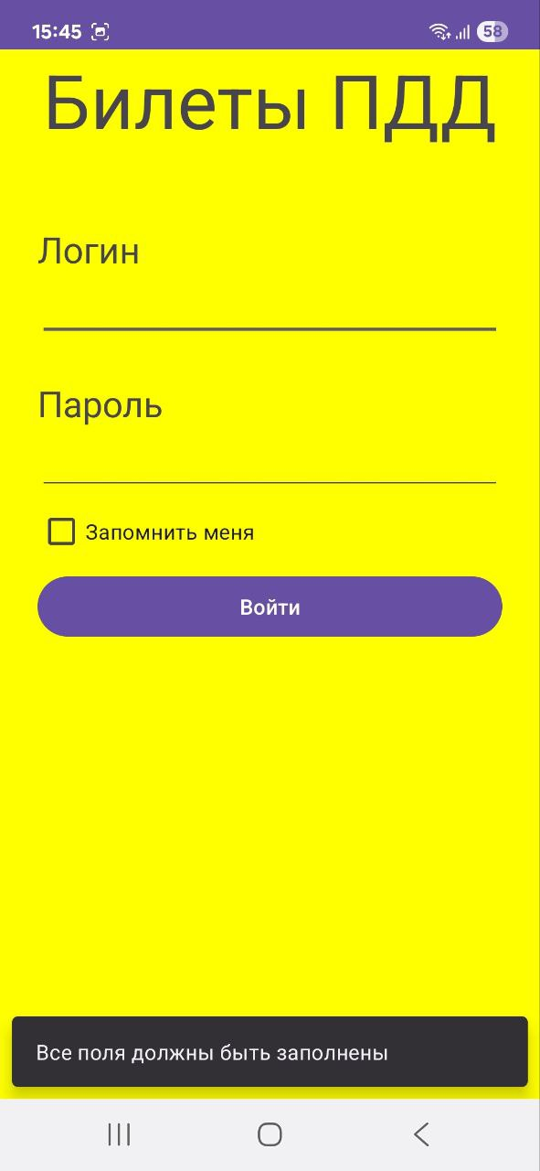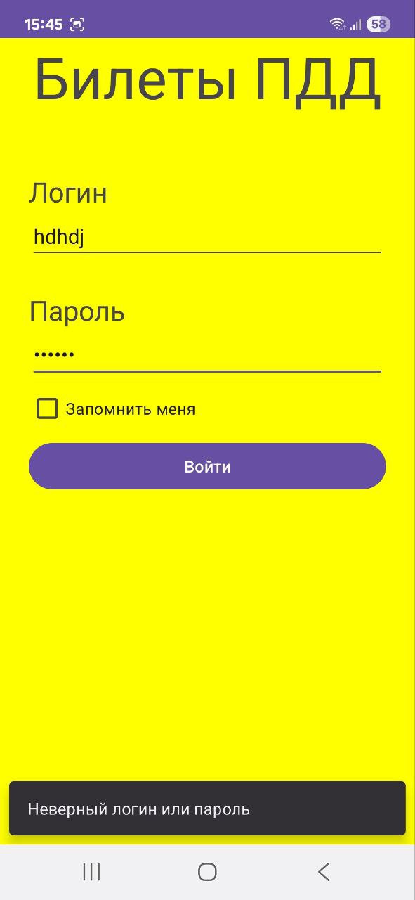

1.7 Используемые инструменты
- Язык программирования: Kotlin
- Среда разработки: Android Studio

1.8 Описание пользовательского интерфейса
MainActivity:
- Главный контейнер для фрагментов.
- Автоматически загружает фрагмент LoginFragment при запуске.
LoginFragment:
- Поле для ввода текста (EditText) – Логин и Пароль
- Кнопка (Button) – для выполнения входа вприложение.
- Сообщения (Toast) — для информирования пользователя о действиях (например, об неверном вводе пароля или логина).

1.9 Приложение (pr screen экранов)
